**5А класс День чтения 2021 год – «Читай! Найди свой путь к науке! »**

**Аукцион прочитанных книг «Наука открывает тайны»**

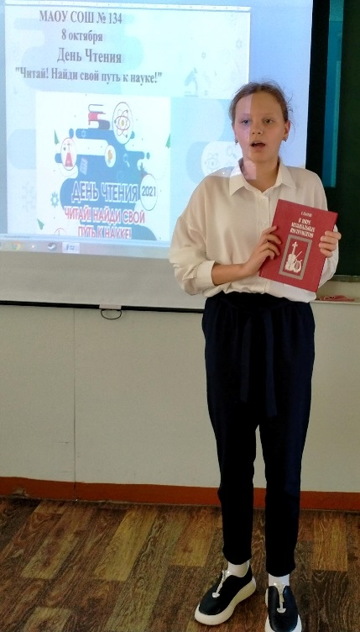

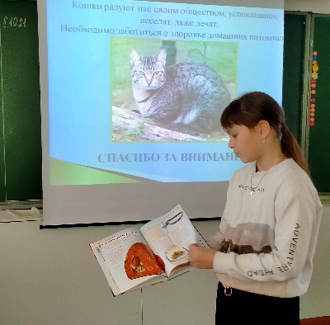

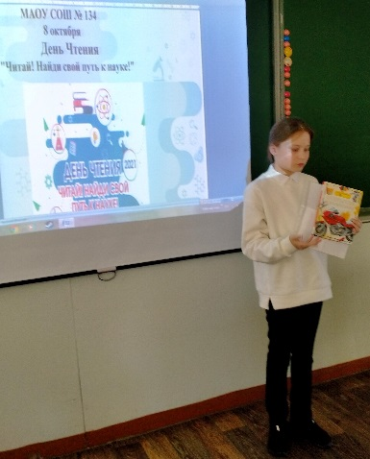

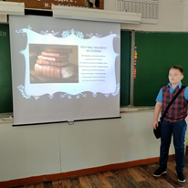

**Середа Люда представила книгу С. Газарян «В мире музыкальных инструментов»**

**Виноградова Полина рассказала о книге издательства Росмэн «Кошки и котята»**

**Шапран Женя представила книгу «Открытия и изобретения»**

**Максим Павлов узнал из книги о музе истории и рассказал об этом одноклассникам**

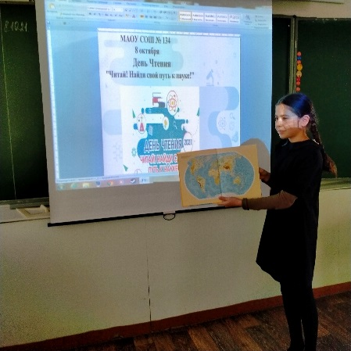

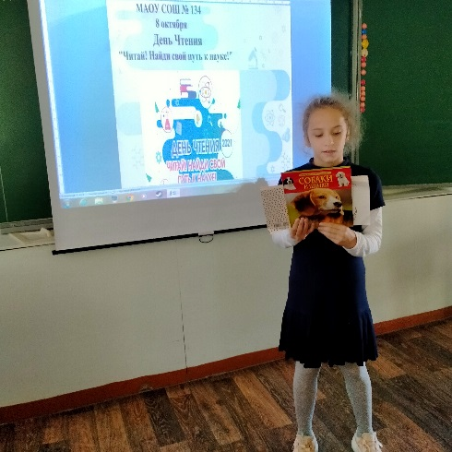

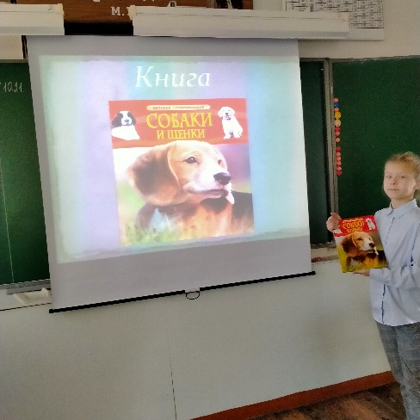

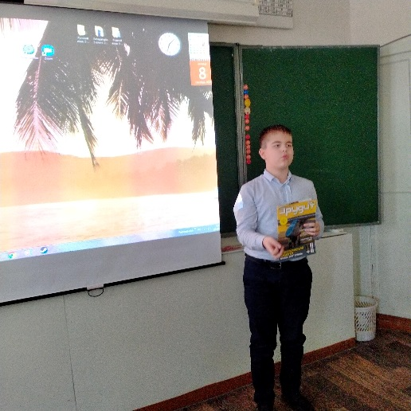

**Алина Алекберова очень интересно рассказала о книге**

**«Мир и человек»**

**Настя Шихалеева познако- мила одноклассников с детской энциклопедией «Собаки и щенки» и даже продемонстрировала опыты из этой книги**

**Лаврова Кира тоже рассказала и показала презентацию о своей книге «Собаки и щенки»**

**Михаил Щипачев познакомил одноклассников со своим любимым журналом «Юный эрудит»**

**В аукционе представленных книг победила Настя Шихалеева с книгой «Собаки и щенки»**

**Организатор Шифрина Ольга Владимировна**